**住宅の応急修理実施要領**

（令和６年能登半島地震）

石川県：令和６年１月１日決定

災害救助法（以下「法」という。）では、「応急救助」、「自治体自らが実施する現物給付」という基本原則の下で住宅の応急修理を行うこととされているが、この実施要領は、「令和６年能登半島地震」における、法に基づく住宅の応急修理の取り扱いについて定めるものである。

なお、本制度の対象となる、法の適用を受けた市町は、石川県内の17市町（10市7町）である（令和6年1月1日適用）。

１　対象者

（１）以下の全ての要件を満たす者（世帯）

①　当該災害により大規模半壊、中規模半壊、半壊及び準半壊等の住家被害を受

けたこと。

災害により大規模半壊、中規模半壊又は半壊（半焼）若しくはこれに準ずる

程度の住家被害を受け、そのままでは住むことができない状態にあること。

　　　　ただし、対象者が自宅にいる場合であっても、日常生活に不可欠な部分に被

害があれば、住宅の応急修理の対象として差し支えない。

※　全壊の住家は、修理を行えない程度の被害を受けた住家であるので、住

宅の応急修理の対象とはならないこととなる。ただし、全壊の場合でも、応急修理を実施することにより居住が可能である場合はこの限りでない。

②　応急修理を行うことによって、避難所等への避難を要しなくなると見込ま

れること。

対象者（世帯）が、現に、避難所、車等で避難生活を送っており、応急修理

を行うことで、被害を受けた住宅での生活が可能となることが見込まれる場合

を対象とする。

（２）資力等の要件

災害により住家が中規模半壊、半壊、半焼若しくはこれに準ずる程度の損傷を

受け、自らの資力では応急修理をすることができない者については、県又は市町において、「資力に関する申出書」（別添２－２）を基に、その被災者の資力を把握し、ある程度資力がある場合は、ローン等個別事情を勘案し、判断する。

資力要件については、制度の趣旨を十分に理解し運用すること。

２　住宅の応急修理の範囲及び基本的考え方

（１）住宅の応急修理の範囲

住宅の応急修理の対象範囲は、屋根等の基本部分、ドア等の開口部、上下水道

等の配管・配線、トイレ等の衛生設備の日常生活に必要不可欠な部分であって、緊急に応急修理を行うことが適当な箇所について、実施することとする。

（２）　応急修理の対象範囲の基本的考え方について「住宅の応急修理に関するＱ＆

Ａ」を別添のとおり整理したので留意されたい。

３　基準額等

（１）住宅の応急修理のために支出できる費用は、原材料費、労務費及び修理事務費等一切の経費を含むものとし、１世帯あたりの限度額は以下のとおりとする。

①　大規模半壊、中規模半壊又は半壊若しくは半焼の被害を受けた世帯

706,000円以内

②　半壊又は半焼に準ずる程度の損傷により被害を受けた世帯

343,000円以内

（２）同一住家（１戸）に２以上の世帯が居住している場合、住宅の応急修理のため

支出できる費用の額は、（１）の１世帯当たりの額以内とする。

（３）借家の取扱い

借家は、本来、その所有者が修理を行うものであるが、災害救助法の住宅の応

急修理は、住宅の再建や住宅の損害補償を行うものではなく、生活の場を確保す

るものであるから、借家であっても、所有者が修理を行えず、かつ、居住者の資

力をもってしては修理できないために現に居住する場所がない場合は、所有者の

同意を得て応急修理を行って差し支えない。

このため、借家等の所有者の資力の有無については、単に所有者に申立書の提

出を求めるだけでなく、課税証明書等により、所得がなく、修理ができない財政

状況、災害に伴う保険金の受領等により所有者の資力では修理ができないことを

確認した上で、応急修理を実施すること。

（借家等の所有者の資力がないことを客観的に裏付ける必要がある。）

４　手続の流れ

県又は事務委任を受ける市町（以下、「県等」という。）は、被災者に対する住宅相談窓口を開設し、業者リストの提示と併せて応急修理制度の概要を説明する。以後の手続きは図１のとおり。

　この実施要領は令和６年１月１日から適用する。

（参考１）

災害救助法の適用市町一覧

石川県

金沢市、七尾市、小松市、輪島市、珠洲市、加賀市、羽咋市、かほく市、

白山市、能美市、津幡町、内灘町、志賀町、宝達志水町、中能登町、

穴水町、能登町

（以上、令和６年１月１日適用）

（参考２）

住宅の応急修理に係る県と市町の事務分担

|  |  |  |
| --- | --- | --- |
| 実施項目 | 県業務 | 市町業務 |
| ①　県・市町の担当責任者の確定（土木、住宅、  建築部局への協力要請含む。） | ○ | ○ |
| ②　内閣府への特別協議の実施 | ○ | × |
| ③　被害認定調査の実施 | ― | ○ |
| ④　り災証明書の発行 | ― | ○ |
| ⑤　修理業者への業務内容説明 | ○（説明会） | ○（窓口等） |
| ⑥　住宅の応急修理に関する相談窓口の設置  （障害物の除去等と同一の相談窓口でも可） | ―（支援） | ○ |
| ⑦　被災者からの申込様式の作成 | ○ | ― |
| ⑧　県・市町の申込受領に関する様式等の作成 | ○ | ― |
| ⑨　被災者からの申込受付、受領、審査  （被災住家の状況の確認（写真等で確認も可））  （被災者への十分な説明） | ― | ○ |
| ⑩　修理見積書の確認 | ― | ○ |
| ⑪　修理業者に対し、修理依頼書の発行請書の徴収 | ― | ○ |
| ⑫　修理業者に対し、工事完了報告書の提出の際に、施行前・施行中・施工後写真の添付について説明 | ― | ○ |
| ⑬　修理業者からの工事完了報告書の受領、完了検査の実施 | ― | ○ |
| ⑭　修理業者からの請求書の提出の確認 | ― | ○ |
| ⑮　修理業者に対する負担行為・支払い | ― | ○ |

※　倉庫や駐車場等の非住家は対象外

※　県・市町の業務分担を整理し、実施漏れがないことを確認すること

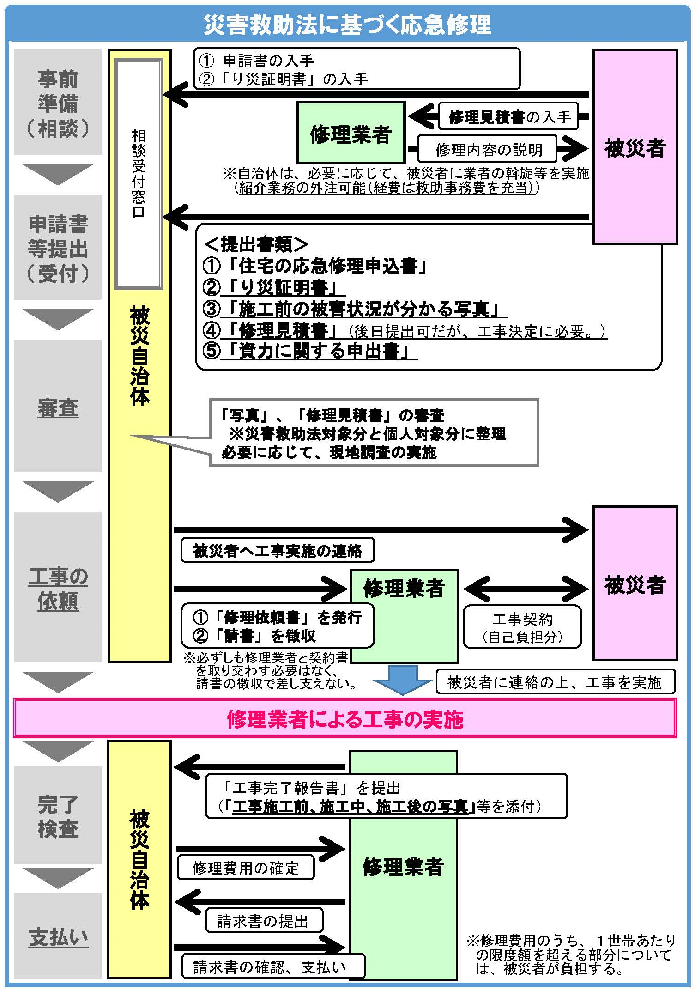図１　住宅の応急修理の手続き及び流れ

**（別紙2-1）**

**（別紙2-3-①）**

**（別紙2-2）**

**（別紙2-6）**

**（別紙2-4）**

**（別紙添2-7）**

**（別紙2-8）**

**（別紙2-8-①）**

住宅の応急修理にかかる工事例

別紙１

１　典型的な応急修理の工事例

（１）壊れた屋根の補修（瓦葺屋根を鋼板葺屋根に変更するなどの屋根瓦材の変更

を含む。）

（２）傾いた柱の家起こし（筋交の取替、耐震合板の打付等の耐震性確保のための

措置を伴うものに限る。）

（３）破損した柱梁等の構造部材の取替

（４）壊れた床の補修（床の補修と併せて行わざるを得ない必要最小限の畳の補修

を含む。）

（５）壊れた外壁の補修（土壁を板壁に変更する等の壁材の変更を含む。外壁の修

理とともに壁紙の補修を実施する場合には、当該壁の部分に限り対象とする。）

（６）壊れた基礎の補修（無筋基礎の場合には、鉄筋コンクリートによる耐震補強

を含む。）

（７）壊れた戸、窓の補修（破損したガラス、カギの取替を含む。）

（８）壊れた給排気設備の取替

（９）上下水道配管の水漏れ部分の補修（配管埋め込み部分の壁等のタイルの補修

を含む。）

（10）電気、ガス、電話等の配管の配線の補修（スイッチ、コンセント、ブラケッ

ト、ガス栓、ジャックを含む。）

（11）壊れた便器、浴槽等の衛生設備の取替（便器はロータンクを含むが、洗浄機

能の付加された部分は含まない。設備の取替と併せて行わざるを得ない最小限

の床、壁の補修を含む。）

２　応急修理の基本的考え方

（１）地震の被害と直接関係のある修理のみが対象となる。

　　　（例）○　壊れた屋根の補修（屋根葺き材の変更は可）

　　　　　　○　壊れた便器の取り替え

　　　　　　○　割れたガラスの取り替え（取り替えるガラスはペアガラスでも可）

　　　　　　×　古くなった壁紙の貼り替え

　　　　　　×　古くなった屋根葺き材の取り替え

（２）内装に関するものは原則として対象外であるが、床や壁の修理と併せて畳等

や壁紙の補修が行われる場合については、以下の取り扱いとする。

・　壊れた床の修理と合わせて畳等の補修を実施する場合は、日常生活に必要

不可欠な部分の破損個所である場合にのみ対象とする。

・　壊れた壁の修理とともに壁紙の補修を実施する場合には、当該壁の部分に

限り対象とする。

（３）修理の方法は代替措置でも可とする。

　　　（例）○　柱の応急修理が不可能な場合に壁を新設

（４）家電製品は対象外である。

**様式第１号**

別紙２－１

申込日：令和　　年　　月　　日

**災害救助法の住宅の応急修理申込書**

○○○○市（町）長　様

　住宅の応急修理を実施されたく申し込みます。

　なお、住宅の応急修理の申し込みに関して、世帯員の収入、世帯構成を市町の担当者が調査・確認することに同意します。

【被害を受けた住宅の所在地】

【現在の住所】

【現在の連絡先（ＴＥＬ）】　　　　　　　　　　（自宅・携帯・勤務先・その他）

【生年月日】 明治・大正・昭和・平成　　年　　月　　日生（　　歳）

【氏　　名】

**１　被災日時**　　　　　令和６年１月１日

**２　災害名　　　　　　（　令和6年能登半島地震　）**

**３　住宅の被害の程度**　　全　壊、　大規模半壊、　中規模半壊、

半　壊、　準半壊

〇　市が発行する「り災証明書」に基づき、被害の程度に“〇”を付けてください。

〇　「資力に係る申出書」（様式第2号）も併せて提出してください。

**４　被害を受けた住宅の部位**

（※該当箇所に○をつけてください。）

**・**　屋根　　　　　**・**　サッシ

**・**　柱　　　　　　**・**　上下水道の配管

**・**　床　　　　　　**・**　ガスの配管

**・**　外壁　　　　　**・**　給排気設備の配管

受付欄

市町にて受付日・受付番号を記載

**・**　基礎　　　　　**・**　電気・電話線・テレビ線の配線

**・**　梁　　　　　　**・**　トイレ

**・**　ドア　　　　　**・**　浴室

**・**　窓　　　　　　**・**　その他（　　　　　　　　　　　）

**様式第２号**

別紙２－２

**資力に関する申出書**

　○○市（町）長　様

　私、　　　　　　　　　　　　　　　　　　　は、**（令和６年能登半島地震）**のため、住家が半壊しております。

　住家を修理する資力が下記の理由のとおり不足するため、応急修理を実施していただきますようお願いします。

記

※世帯の収入の状況、資力が不足する理由を具体的にご記入ください。

**（記入例）**

　　・住宅ローン、教育ローン等を組んでおり、手持ちの現金もほとんど無いため、応急修理費用が工面できない。

・日常生活費や教育費等の支払いで余裕がないため、応急修理を実施する資力がない。

　　・年金収入のみのため、応急修理を実施できる資力がない。

　　・介護費用などの出費で余裕がなく、応急修理を実施できる資力がない。

令和　　年　　月　　日

申出者　　　被害を受けた住宅の所在地

現住所

氏　名



（別添2－3－①）

（別紙2－3－①）



（別紙2－3－①）



（別紙2－3－①）



（別紙2－3－②）

様式第４号

別紙２－４

令和　　年　　月　　日

**応　急　修　理　依　頼　書**

（施　工　者）

　　　　　　　　　　　　　　　　　様

　　　　　　　　　　　　　　　　　　　　　○　○　市（町）長

　次の被災者住宅について、別添修理見積書（写）のとおり応急修理するよう依頼しますので、工事完了後、速やかに工事写真（修理前、修理中、修理後の工事写真）と併せて「工事完了報告書」を提出してください。

　なお、工事内容の最終確認の結果、経費によっては応急修理の対象外となる場合もありますのでご了承願います。

１　被災者住所・氏名

　　　住所

　　　氏名

２　対象住宅所在地

（例）

輪島市　　輪-〇〇〇

珠洲市　　珠-○○○

能登町　　能-〇〇〇

３　受付番号

　　　　　※右記例を参考に市町で発番

４　依頼工事の見積額　　　金　　　　　　　　　　　　　　円（応急修理分）

（添付書類）

　　修理見積書（写）

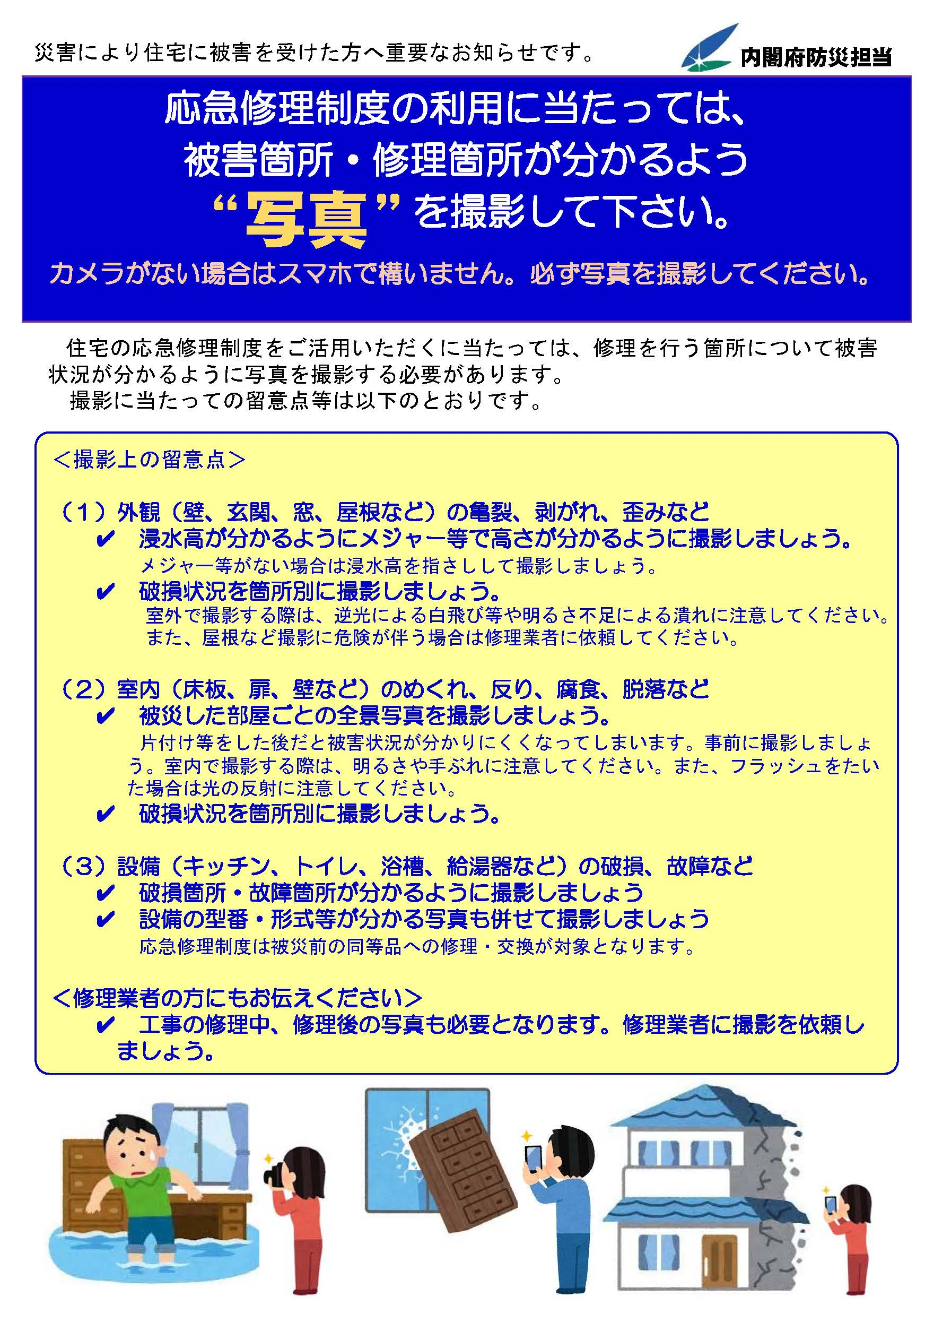

別紙２－５

様式第５号

別紙２－６

令和　　年　　月　　日

**応　急　修　理　実　施　連　絡　書**

（被　災　者）

　　　　　　　　　　　　　　　　　様

　　　　　　　　　　　　　　　　　　　　　○　○　市（町）長

　被災された次の住宅について、別添のとおり応急修理するよう依頼しましたので、連絡します。

　なお、工事内容の最終確認の結果、経費によっては応急修理の対象外となる場合もありますのでご了承願います。

１　被災された方の住所・氏名

　　　住所

　　　氏名

２　対象住宅所在地

３　受付番号

４　依頼工事の見積額　　　金　　　　　　　　　　　　　　円（応急修理分）

５　応急修理実施予定期間

令和　　　　年　　　月　　　日から　令和　　　 年　　　月　　　日まで

（添付書類）

　　応急修理依頼書（写）、修理見積書（写）

様式第６号

印紙

貼付

別紙２－７

請　　　書

１　件　　名：○○○○○邸 応急修理業務

２　履行場所：○○市（町）△△△　□―○―△

３　履行期間：令和６年　　月　　日から令和６年　　月　　日まで

４　契約金額：金、　　　　　　　　　円也

　　 （うち取引に係る消費税及び地方消費税の相当額を含む。）

５　契約保証：免除

６　請求条件：市（町）の検査に合格したときは、所定の手続きに従い代金の支払を請求する。

７　支払方法：完了後払

８　申込書受付番号：令和　　年　　月　　日　　　第　　　　　号

　○○市（町）契約規則、関係書類（応急修理見積書、修理依頼書等）、協議等承諾のうえ上記のとおり引き受けます。

令和元年　　月　　日

○○○○市（町）長　　○　○　○　○　様

|  |  |  |
| --- | --- | --- |
| 受注者： | 住所 |  |
|  | 氏名 |  |

様式第７号

別紙２－８

令和　　年　　月　　日

**工　事　完　了　報　告　書**

○　○　市（町）長　様

　　　　　　　　　　　　（施工業者）

　次の被災者住宅について、別添修理見積書（写）のとおり応急修理を完了しましたので、報告します。

１　被災者住所・氏名

　　　住所

　　　氏名

２　対象住宅所在地

３　受付番号

４　完了年月日　　令和　　年　　月　　日

【添付書類】

・修理見積書（写）

・修理写真（修理前、修理中、修理後）報告書

**応急修理（修理前、修理中、修理後）工事写真台帳**

別紙２－８－①

1 ２

　　　　《　　　　　　邸　応急修理状況報告》

（１／　　）

|  |  |  |
| --- | --- | --- |
|  | 工事箇所（記入例） | 工事箇所 |
| 修理の  説明 | 外観（屋根損傷、2階傾き、建具の損傷、雨樋破損、外壁剥落等） |  |
| 修理前  写真 | 修理前写真 |  |
|  |  |  |
| 修理中  写真 | 修理中写真 |  |
|  |  |  |
| 修理後  写真 | 修理後写真 |  |

　　　　《　　　　　　邸　応急修理状況報告》

（２／　　）

|  |  |  |
| --- | --- | --- |
|  | 工事箇所 | 工事箇所 |
| 修理の  説明 |  |  |
| 修理前  写真 |  |  |
|  |  |  |
| 修理中  写真 |  |  |
|  |  |  |
| 修理後  写真 |  |  |

　　　　《　　　　　　邸　応急修理状況報告》

（　　／　　）

|  |  |  |
| --- | --- | --- |
|  | 工事箇所 | 工事箇所 |
| 修理の  説明 |  |  |
| 修理前  写真 |  |  |
|  |  |  |
| 修理中  写真 |  |  |
|  |  |  |
| 修理後  写真 |  |  |

適宜、ページは増やしてください。

別紙2－9

**住宅の被害状況に関する申出書**

**（住宅の応急修理に関する参考資料）**

令和　　年　　月　　日

市長　あて

住所

氏名

※　災害救助法に基づく住宅の応急修理制度とは、**自らの資力で**修理を行うことができず、当面の日常生活に**最低限必要な場所を確保できない方**に対して、**必要最小限の修理**を行うものです。

**１　工事期間**

（工　　期）　　　令和　　年　　月　　日　から　令和　　年　　月　　日

**２　応急修理対象箇所について**

　　修理を希望する箇所は以下の部分です。

　　※　この制度で修理できる部分は、日常生活に欠かせない居室（居間・寝室）・

　　　炊事室・便所・浴室これらをつなぐ廊下です

修理対象箇所

**３　床について　２**の修理部分の各箇所の状態は以下のとおりです。

　（※　床の構造は、床組（床の骨組み）＋床の下地板＋表面の仕上材からなってい

ます。）

□　床組　または　下地板　が壊れている。

□　下地材が吸水により変形、床下の湿気・悪臭・汚損がある。

□　仕上材のみの不具合　→　制度の対象外です。

**４　壁について　２**の修理部分の各箇所の状態は以下のとおりです。

|  |  |
| --- | --- |
| （※壁の構造は、 | ①　柱・はり＋下地材＋表面材（壁紙など） |
|  | ②　柱・はり＋仕上板（プリント合板・板など） |
|  | ③　柱・はり＋竹組下地＋塗仕上げ　　　からなっています。） |

□　柱・はり　または　下地板　が壊れている。

□　下地板・仕上板が地震により変形しており、日常生活に支障がある。

□　下地板・仕上板が吸水により湿気・悪臭・汚損があり、日常生活に支障がある。

□　壁紙がはがれているのみ　→　制度の対象外です。

**５　屋根について　２**の修理部分の各箇所の状態は以下のとおりです。

　（※屋根の構造は、小屋組＋屋根の下地材＋表面の仕上材からなっています。）

□　屋根の瓦等の仕上げ材、下地材　が壊れている。

□　雨漏りにより、天井・内壁・床に大きな被害があり、１室以上を使用できない。

□　屋内に浸水した痕跡がみられない、浸水被害が軽微　→　制度の対象外です。

別紙2－10

|  |  |
| --- | --- |
| 受付番号 | ○○○第　　　　　号 |
| 申込者 |  |

※受付後は最後に綴ってください。

**「住宅の応急修理」申込チェックシート**

**【必要書類】**

○ 必要書類はそろっていますか？　※順番どおりに綴ってください。

□　申込書（※申込書は「り災証明書」の世帯主になっていますか？）

□　り災証明書（写し）

□　**修理前の被害状況が分かる写真**

□　修理見積書（※後日提出も可ですが、工事決定には必要となります。）

□　資力に関する申出書

　　　→　借家の場合　□貸主の理由記入・署名・押印がありますか？

□　住宅の被害状況に関する申出書

**【対象者要件】**

○「被害の区分」はどれに該当しますか？（り災証明書を確認）

　□　全壊　　　□　大規模半壊　　　□　中規模半壊

□　半壊　　　□　準半壊

○ 「賃貸型応急住宅」を利用する予定はありますか？

　□　利用しない　　　□　申請している

－－－－－－－－－－－－－－－－－－－－－－－－－－－－－－－－

**【修理見積書依頼状況】**

□　依頼済・・・・・・・・・・・・・・分かる範囲で記載

□　未依頼（修理業者の当てはある）

□　未依頼（修理業者を探している段階）

|  |
| --- |
| 修理業者名：  修理業者への応急修理の説明：　未　　　　済  （修理見積書、写真、誓約書、業者願書、債権者登録の説明を忘れずに）  工事完了：　　済　　　　、工事中：　　　　　頃に着工、　　未定 |

|  |  |
| --- | --- |
| 受付担当者 |  |

(参考様式)

別紙2－11

令和　　年　　月　　日

申　立　書

○　○　市（町）長　様

（施工業者）

住宅の応急修理の依頼を受けましたが、すでに（　着手　・　完了　）しており、（　施工前 ・ 施工中　）の写真が撮影できませんでしたので、下記のとおり申し立てます。

記

１　被災者住所・氏名

　　　住所

　　　氏名

２　対象住宅所在地

３　受付番号

４　修理前の状況

５　修理の内容

※４・５については図面（略図でも可）に該当箇所と内容を示すこと